**Tiêu chuẩn quốc gia TCVN 8549:2011 về phương pháp lấy mẫu và lập mẫu trong việc kiểm nghiệm các chỉ tiêu chất lượng của các lô củ giống khoai tây?**

Tại Mục 3 Tiêu chuẩn quốc gia nêu trên về phương pháp lấy mẫu và lập mẫu trong việc kiểm nghiệm các chỉ tiêu chất lượng của các lô củ giống khoai tây như sau:

**\* Nguyên tắc**

- Mẫu phải được lấy ngẫu nhiên, xác suất có mặt của các thành phần trong mẫu là đại diện cho lô củ giống. Sau khi lấy mẫu và lập mẫu, mẫu phải có khối lượng phù hợp để thực hiện các phép thử cần thiết.

**\* Thiết bị, dụng cụ**

- Thẻ mẫu giống, dụng cụ niêm phong;

- Túi hoặc bao đựng mẫu thoáng khí và có thể niêm phong được.

**\* Yêu cầu đối với lô củ giống**

- Khối lượng của lô củ giống

+ Khối lượng của lô củ giống không được vượt quá 30 tấn. Khi lô củ giống có khối lượng vượt quá quy định thì phải chia thành các lô nhỏ, mỗi lô có mã hiệu riêng.

- Gắn nhãn và niêm phong các vật chứa

+ Nếu lô củ giống đã được đeo thẻ/gắn nhãn và niêm phong trước khi lấy mẫu thì người lấy mẫu phải kiểm tra việc đeo thẻ/gắn nhãn và dấu niêm phong ở từng vật chứa.

Nếu lô củ giống chưa được đeo thẻ/gắn nhãn và niêm phong thì người lấy mẫu phải trực tiếp giám sát quá trình đeo thẻ/gắn nhãn và niêm phong trước khi rời khỏi lô giống.

- Tính đồng nhất của lô củ giống

+ Lô củ giống phải đảm bảo đồng nhất về nguồn gốc, quy trình sản xuất, thu hoạch, chế biến và bảo quản. Nếu phát hiện lô củ giống không đồng nhất thì dừng việc lấy mẫu và yêu cầu lập lại lô giống theo đúng quy định về tính đồng nhất của lô củ giống.

- Sắp xếp lô củ giống

+ Lô củ giống phải được sắp xếp thuận lợi để có thể đi vào lấy mẫu ở từng vật chứa hoặc các vị trí khác nhau. Nếu không đáp ứng quy định này thì người lấy mẫu yêu cầu phải sắp xếp lại lô củ giống.

**\* Số lượng mẫu điểm**

- Đối với những lô củ giống trong các vật chứa hoặc bao chứa từ 10 kg đến 50 kg, số lượng mẫu điểm tối thiểu cần lấy theo quy định tại Bảng 1.

- Đối với lô củ giống chứa trong các vật chứa hoặc bao chứa nhỏ hơn 10 kg, các bao chứa được gộp thành các đơn vị không lớn hơn 50 kg. Mỗi đơn vị này được coi là một bao chứa và số lượng mẫu điểm tối thiểu cần lấy theo quy định tại Bảng 1.

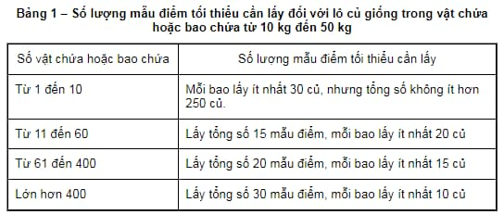

- Khi lấy mẫu ở các vật chứa hoặc bao chứa lớn hơn 50 kg hoặc đổ rời, số lượng mẫu điểm tối thiểu cần lấy theo quy định tại Bảng 2.

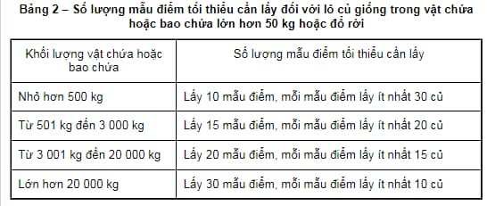

**\* Lấy mẫu điểm**

- Lấy ngẫu nhiên bằng tay một số lượng củ bằng nhau ở các vị trí khác nhau trong lô củ giống.

- Khi lô củ giống được chứa trong bao hoặc vật chứa nhỏ thì bao hoặc vật chứa được chọn để lấy mẫu một cách ngẫu nhiên đều khắp cả lô. Số lượng củ phải lấy tại các bao hoặc vật chứa phải đạt tối thiểu theo yêu cầu (xem 3.4).

- Khi lô củ giống được chứa trong thùng chứa hoặc vật chứa lớn hoặc đổ rời, các mẫu điểm sẽ được lấy ở các vị trí ngẫu nhiên để có một số lượng củ tối thiểu (xem 3.4).

**\* Lập mẫu hỗn hợp**

- Các mẫu điểm được gộp lại để tạo thành mẫu hỗn hợp.

**\* Lập mẫu gửi**

- Khối lượng mẫu gửi

Khối lượng tối thiểu của các mẫu gửi quy định như sau:

+ Mẫu kiểm tra các chỉ tiêu chất lượng lô củ giống (không kiểm tra vi rút): 250 củ.

+ Mẫu kiểm tra vi rút: 120 củ, được đựng trong túi nilon, mỗi củ trong một túi.

+ Trong trường hợp mẫu gửi có số củ nhỏ hơn quy định, thì việc phân tích sẽ không được tiến hành cho đến khi nhận được một mẫu gửi khác.

- Cách lập mẫu gửi

+ Nếu mẫu hỗn hợp có số lượng củ vừa đủ thì có thể được coi là mẫu gửi mà không cần phải giảm mẫu. Mẫu gửi phải ghi rõ mã hiệu của lô củ giống, các thông tin liên quan đến lô giống, kể cả tên của hóa chất xử lý củ giống và phải được niêm phong.

+ Các mẫu gửi phải được đóng gói cẩn thận để tránh bị hư hỏng trong quá trình vận chuyển. Các mẫu gửi chỉ được đóng gói trong túi nilon ẩm đối với mẫu kiểm tra vi rút để tránh lây nhiễm.

+ Mẫu bổ sung do chủ lô giống yêu cầu tại thời điểm lấy mẫu, nếu được chấp nhận, cũng được lập như mẫu gửi và được ghi là “mẫu thứ hai”.

- Gửi mẫu

+ Các mẫu gửi phải được gửi đến phòng kiểm nghiệm càng sớm càng tốt ngay sau khi lấy mẫu. Nếu quá 3 ngày sau khi lấy mẫu, mẫu vẫn chưa được gửi đến phòng kiểm nghiệm thì tiến hành lấy mẫu lại.

+ Người lấy mẫu phải trực tiếp gửi, không được gửi qua chủ lô giống, người đề nghị kiểm tra hoặc những người không được ủy quyền lấy mẫu.

**\* Bảo quản mẫu**

- Trước khi kiểm nghiệm

+ Cần phải tiến hành kiểm nghiệm mẫu ngay trong ngày tiếp nhận. Nếu phải để chậm lại thì mẫu phải được bảo quản trong những điều kiện thích hợp (nhưng không quá 2 ngày) để không làm thay đổi chất lượng của mẫu.

- Sau khi kiểm nghiệm

+ Toàn bộ mẫu sau khi kiểm nghiệm sẽ được bảo quản tối thiểu 2 ngày ở nhiệt độ dưới 25 0C để giải quyết các trường hợp khiếu nại liên quan đến kết quả kiểm nghiệm.